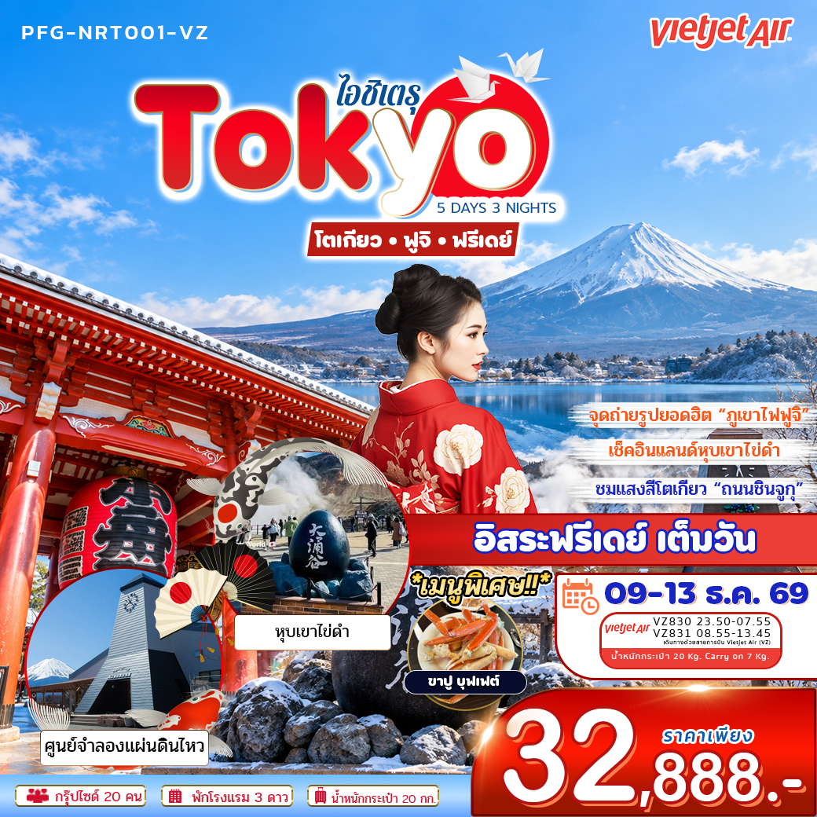

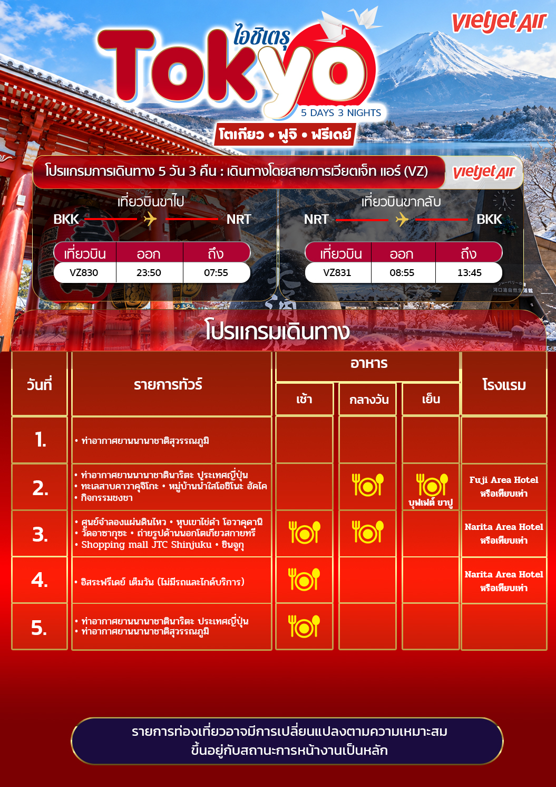
วันเดินทาง | ราคาผู้ใหญ่และเด็ก 3-18 ปี | พักเดี่ยว  (เพิ่มท่านละ)
9-13 ธันวาคม 69 | 36,888 | 8,900
PFG-NRT001-VZ 5D3N
ราคาไม่รวมค่าทิปมัคคุเทศก์ท้องถิ่น คนขับรถท้องถิ่น ตามธรรมเนียม ท่านละ 2,000 บาท/ท่าน/ทริป สำหรับหัวหน้าทัวร์จากเมืองไทย (ตามความพึงพอใจในการบริการ)
ราคาเด็กอายุต่ำกว่า 2 ปี (INFANT) ราคา 6,000 บาท / ท่าน
ราคาทัวร์ไม่รวมค่าทิปมัคคุเทศก์ท้องถิ่น พนักงานขับรถ
2,000 บาท/ลูกค้า 1 ท่าน ชำระที่สนามบินในวันเดินทาง
ในส่วนของหัวหน้าทัวร์ แล้วแต่ความพึงพอใจของท่าน

สำหรับลูกค้าเส้นทางญี่ปุ่นทุกเส้นทางที่ซื้อทัวร์ในราคาโปรโมชั่นทางบริษัทขอสงวนสิทธิ์ในการงดให้บริการรับซื้อบริการเสริมทุกชนิดเช่นที่นั่งน้ำหนักหรืออาหารเป็นต้นขอสงวนสิทธิ์ในการเลือกที่นั่งบนเครื่องบินเนื่องจากการจัดที่นั่งบนเครื่องบินเป็นสิทธิ์ของเจ้าหน้าที่เช็คอินซึ่งทางบริษัทไม่สามารถเข้าไปแทรกแซงได้

โปรดอ่านอย่างละเอียด:
- บริษัทฯ จะยึดประเภทห้องพักตามใบจองจากบริษัทเอเจนซี่ที่ท่านทำการจองทัวร์มาเท่านั้น หากมีการปรับเปลี่ยนห้องพักในระยะเวลาใกล้วันเดินทาง บริษัทฯ ขอสงวนสิทธิ์เปลี่ยนแปลงประเภทห้องพัก หรือเรียกเก็บค่าใช้จ่ายเพิ่มเติม
- โรงแรมที่ระบุในรายการทัวร์เป็นเพียงโรงแรมที่นำเสนอเบื้องต้นเท่านั้น ซึ่งอาจจะมีการเปลี่ยนแปลง แต่โรงแรมที่เข้าพักจะเป็นระดับเดียวกันเท่านั้น ตามมาตรฐานโรงแรมประเทศนั้นๆ
- หากเป็นเที่ยวบินแบบเหมาลำ (Charter Flight) กรณียกเลิกการเดินทางไม่สามารถคืนค่าตั๋วเครื่องบินได้ทุกกรณี
- ข้อความสำคัญ! พาสปอร์ตต้องมีอายุการใช้งาน ไม่ต่ำกว่า 6 เดือน นับจากวันที่เดินทางกลับเข้าประเทศไทย และมีหน้าว่างสำหรับลงตราประทับวีซ่า และประทับตราเข้า-ออกประเทศ อย่างน้อย 2 หน้าเต็ม
- จองทัวร์พร้อมชำระเงินมัดจำ 10,000 บาท / ลูกทัวร์ 1 ท่าน ก่อนการเดินทางอย่างน้อย 21 วัน มิเช่นนั้นจะถูกยกเลิกการจองโดยอัตโนมัติ (ช่วงวันหยุดยาวหรือวันหยุดนักขัตฤกษ์ ควรชำระก่อนเดินทางไม่น้อยกว่า 30 วัน)
- ในกรณีที่มีเด็กอายุต่ำกว่า 18 ปี ซึ่งไม่ได้เดินทางกับพ่อแม่ จำเป็นต้องเอกสาร หนังสือยินยอมให้เดินทางจาก สำนักงานเขต และสูติบัตร
- กรณีท่านที่ต้องการ ห้อง Double Room (เตียงใหญ่ 1 เตียง) ทางโรงแรมจะมีไม่มาก ทางบริษัทจะทำการ Request ให้ก่อน หากไม่ได้ ทางบริษัทจะจัดเป็นห้อง TWIN (เตียงแฝด) ให้สำหรับ 2 ท่าน กรณีพักแบบ TRIPLE ROOM 3 ท่าน 1 ห้อง ท่านที่ 3 อาจเป็นเสริมเตียง หรือ SOFA BED หรือ เสริมฟูกที่นอน ทั้งนี้ขึ้นอยู่กับรูปแบบการ จัดห้องพักของโรงแรมนั้นๆ
** บริษัทจะถือว่าท่านรับทราบและยอมรับเงื่อนไขดังกล่าวแล้ว **
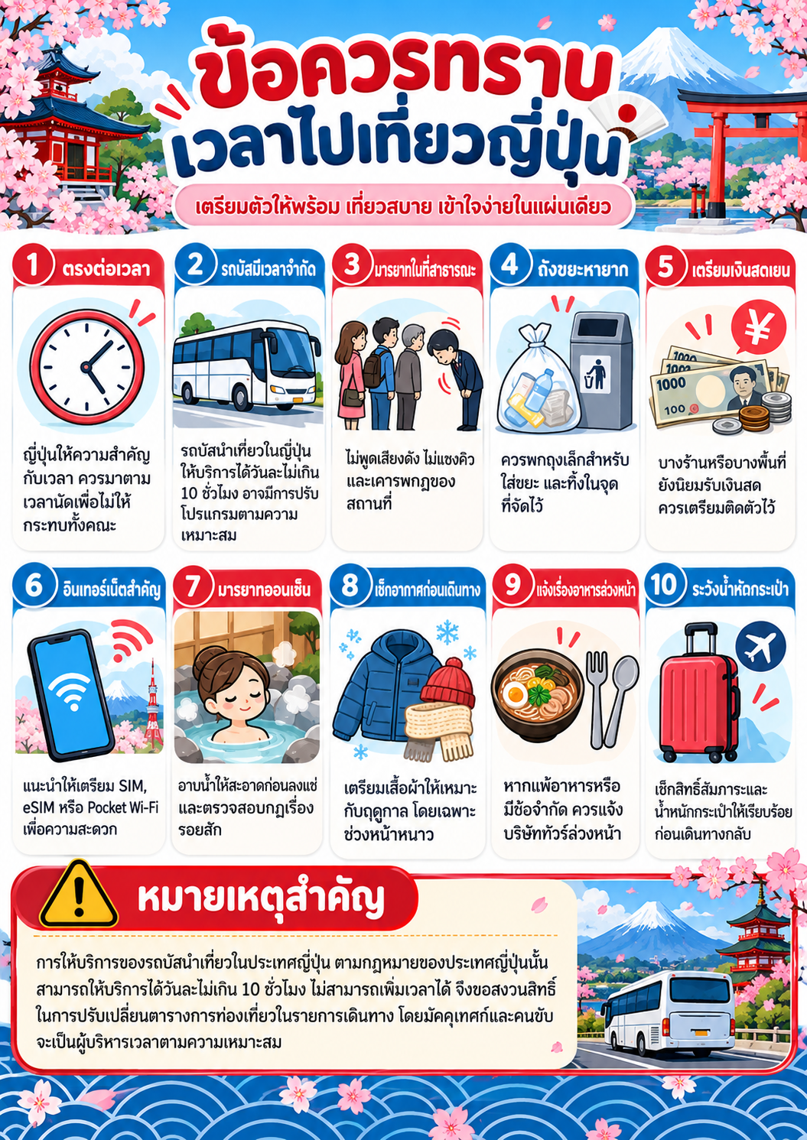
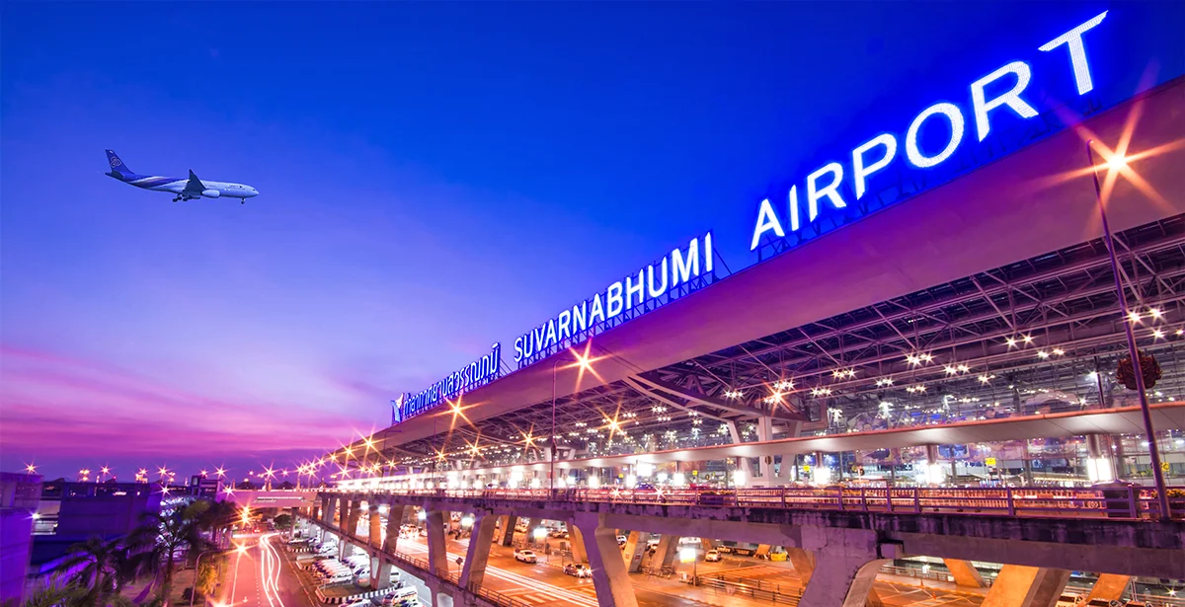
BANGKOK – SUVARNABHUMI AIRPORT
Day 1 : ท่าอากาศยานนานาชาติสุวรรณภูมิ
อาหาร (-/-/-) :
หรือเทียบเท่า

20.30 น. พร้อมกันที่ สนามบินสุวรรณภูมิ ขาออก ชั้น 4 เคาน์เตอร์สายการเวียตเจ็ท แอร์ (VZ) โดยมีเจ้าหน้าที่อำนวยความสะดวกแก่ทุกท่าน
23.50 น. ออกเดินทางสู่ เมืองนาริตะ ประเทศญี่ปุ่น โดยเที่ยวบิน ไฟล์ท VZ830
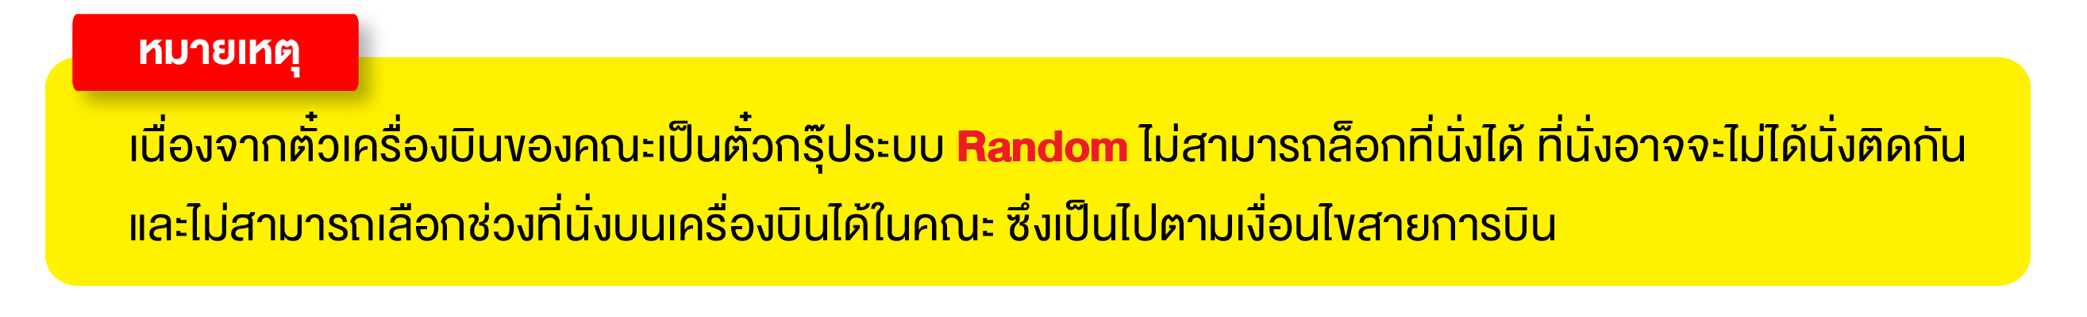
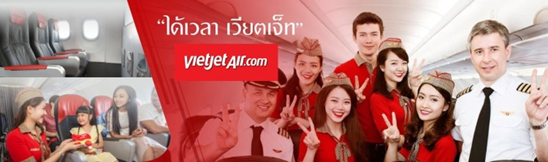
** เวลาบินอาจจะมีการเปลี่ยนแปลง กรุณาสอบถาม หรือแจ้งเจ้าหน้าที่ก่อนทุกครั้งก่อนทำการออกตั๋วภายใน **
Day 2 : • ท่าอากาศยานนานาชาตินาริตะ ประเทศญี่ปุ่น • ทะเลสาบคาวาคุจิโกะ • หมู่บ้านน้ำใสโอชิโนะ ฮัคไค
• กิจกรรมชงชา
อาหาร (-/L/D) : ที่พัก Fuji area Hotel หรือเทียบเท่า
07.55 น. เดินทางถึง ท่าอากาศยานนานาชาตินาริตะ ประเทศญี่ปุ่น พบการต้อนรับอย่างอบอุ่นจากเจ้าหน้าที่ (เวลาท้องถิ่นที่ญี่ปุ่นเร็วกว่าประเทศไทย 2 ชั่วโมง) นาริตะ เป็นเมืองในจังหวัดชิบะ ประเทศญี่ปุ่น เป็นที่ตั้งของท่าอากาศยานนานาชาตินาริตะ ซึ่งเป็นท่าอากาศยานนานาชาติที่ให้บริการสำหรับพื้นที่ของกรุงโตเกียวและเมืองโดยรอบ หลังจากผ่านขั้นตอนของกรมศุลกากรเรียบร้อยแล้ว
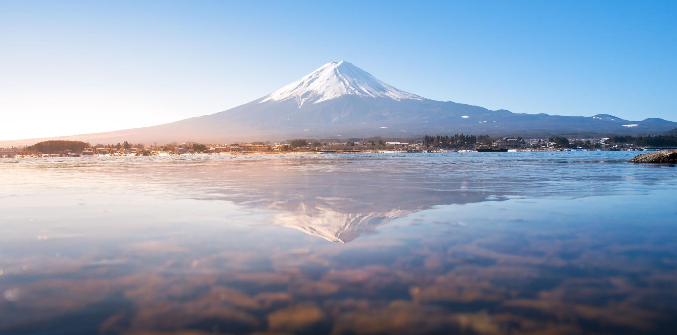
จากนั้น นำท่านเดินทางสู่ ทะเลสาบคาวาคุจิโกะ ตั้งอยู่ในจังหวัดยามานาชิ เป็นหนึ่งในทะเลสาบทั้งห้าแห่งภูเขาไฟฟูจิ และเป็นจุดชมวิวที่มีชื่อเสียง สามารถมองเห็นภูเขาไฟฟูจิสะท้อนบนผิวน้ำในวันที่อากาศแจ่มใส ( ใช้เวลาเดินทางประมาณ 3 ชั่วโมง 40 นาที )
กลางวัน รับประทานอาหารกลางวัน ณ ภัตตาคาร
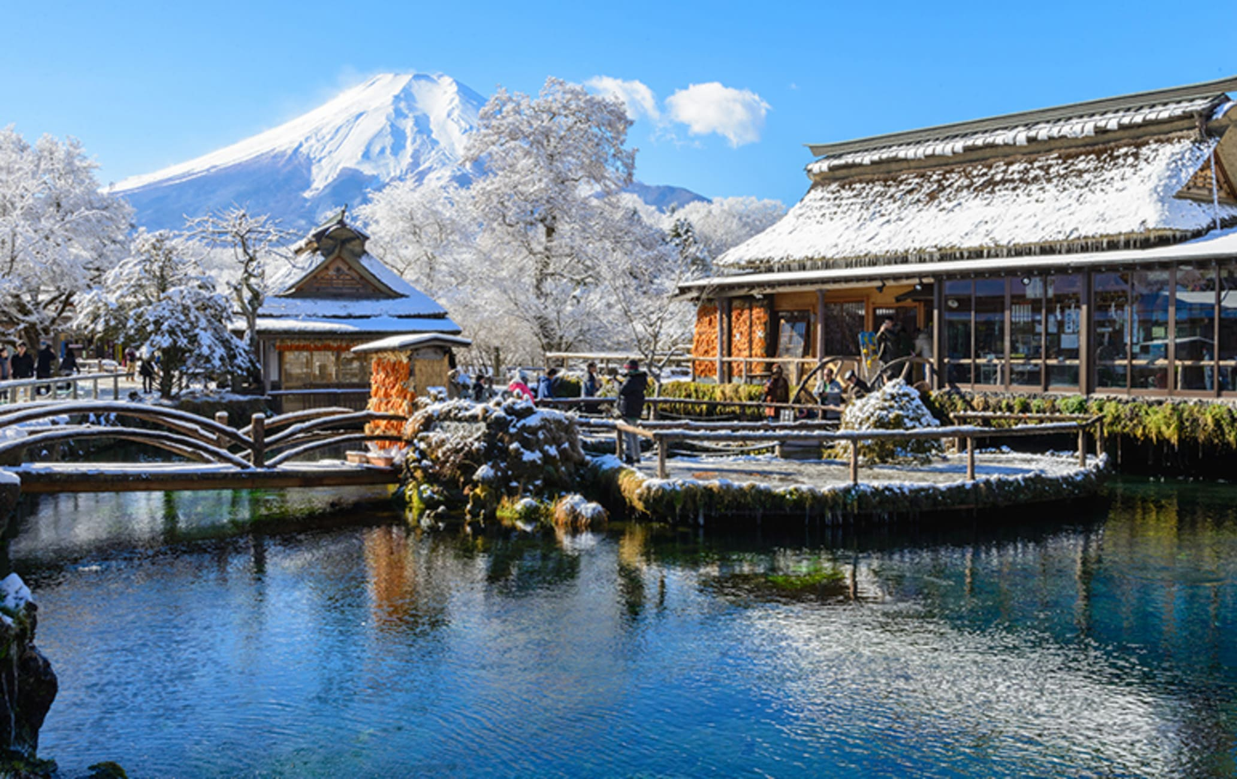
จากนั้น นำท่านเดินทางสู่ หมู่บ้านโอชิโนะฮัคไค แหล่งน้ำบริสุทธิ์ที่ผุดขึ้นจากภูเขาไฟฟูจิ ตั้งอยู่ในหมู่บ้านโอชิโนะ จังหวัดยามานาชิ หรือที่รู้จักกันอีกชื่อว่า กลุ่มน้ำผุดโอชิโนะฮัคไค เพียงก้าวแรกที่ย่างเท้าเข้าสู่หมู่บ้าน ก็สัมผัสได้ถึงอากาศบริสุทธิ์และไอเย็นจากแหล่งน้ำธรรมชาติที่มีให้เห็นอยู่แทบทุกมุม บ่อน้ำใสสะอาดที่นี่เต็มไปด้วยฝูงปลาหลากหลายพันธุ์แหวกว่ายอย่างสวยงาม อีกทั้งยังมีน้ำผุดจากธรรมชาติให้ท่านได้ตักดื่มตามอัธยาศัยที่สำคัญ หมู่บ้านโอชิโนะฮัคไคยังเป็นหนึ่งในแหล่งช้อปปิ้งสินค้าโอทอปชื่อดังของญี่ปุ่น ให้ท่านได้เลือกซื้อของฝากและสินค้าพื้นเมืองกลับไปเป็นที่ระลึก
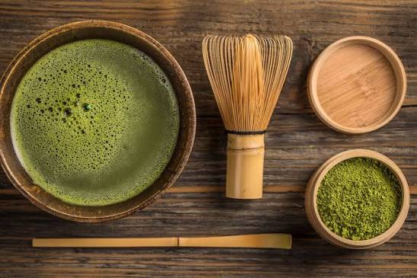
นำท่านชม กิจกรรมชงชา เป็นศูนย์การเรียนรู้วิธีการชงชาญี่ปุ่นแบบดั้งเดิม ซึ่งการดื่มชาเป็นธรรมเนียมดั้งเดิมของญี่ปุ่น และมีวิธีการชงที่แตกต่างกันออกไป โดยจะมีเซนเซมาสอนให้ความรู้วิธีการชง เริ่มต้นตั้งแต่การวอมอุปกรณ์ การชง จนไปถึงวิธีการดื่มที่ถูกต้อง และสถานที่แห่งนี้ภายในชั้นล่างยังเป็นร้านค้าปลอดภาษี เช่น วิตามินบำรุงสุขภาพ สรรพคุณหลากหลายชนิด และสินค้าชื่อดังของญี่ปุ่น โฟมล้างหน้าถ่านหินภูเขาไฟ และ KAREN Special Set และอื่นๆอีกมากมาย ผลิตภัณฑ์เครื่องสำอาง คลีนเซอร์ ครีมบำรุงผิวหน้า โลชั่นน้ำนม และ ครีมกันแดด และมีสินค้าอื่นๆ

เย็น รับประทานอาหารเย็น ณ ห้องอาหารของโรงแรม (ขาปู บุฟเฟต์)
พัก FUJI AREA HOTEL หรือเทียบเท่า
Day 3 : • ศูนย์จำลองแผ่นดินไหว • หุบเขาไข่ดำ โอวาคุดานิ • วัดอาซากุซะ • ถ่ายรูปด้านนอกโตเกียว สกายทรี
• Shopping mall JTC Shinjuku • ชินจูกุ
อาหาร (B/L/-) : ที่พัก Narita area Hotel หรือเทียบเท่า
เช้า รับประทานอาหารเช้า ณ ห้องอาหารของโรงแรม
จากนั้น นำท่านสู่ ศูนย์จำลองแผ่นดินไหว (Earthquake Experience Center) เปิดประสบการณ์เรียนรู้ปรากฏการณ์แผ่นดินไหวของประเทศญี่ปุ่น พร้อมทดลองสัมผัสแรงสั่นสะเทือนผ่านเครื่องจำลองเสมือนจริง เพื่อให้เข้าใจถึงความรุนแรงของแผ่นดินไหว ตลอดจนเรียนรู้วิธีปฏิบัติตนและการเอาตัวรอดอย่างถูกต้องเมื่อเกิดเหตุการณ์ฉุกเฉิน ทั้งสนุก ตื่นเต้น และได้รับความรู้ไปพร้อมกัน
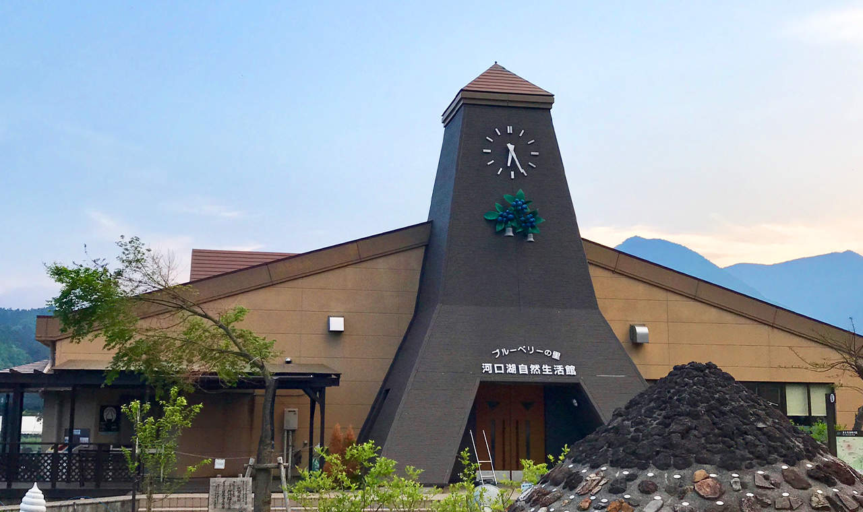
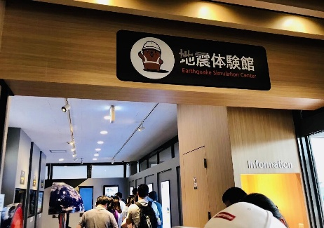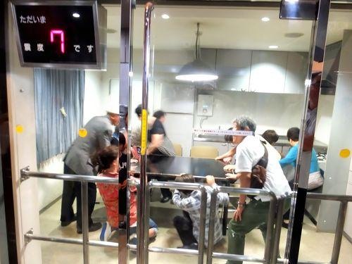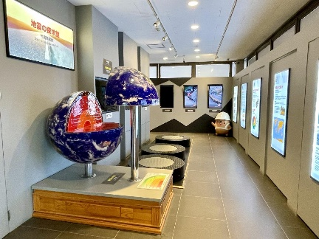
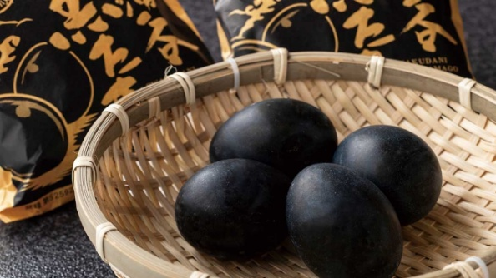
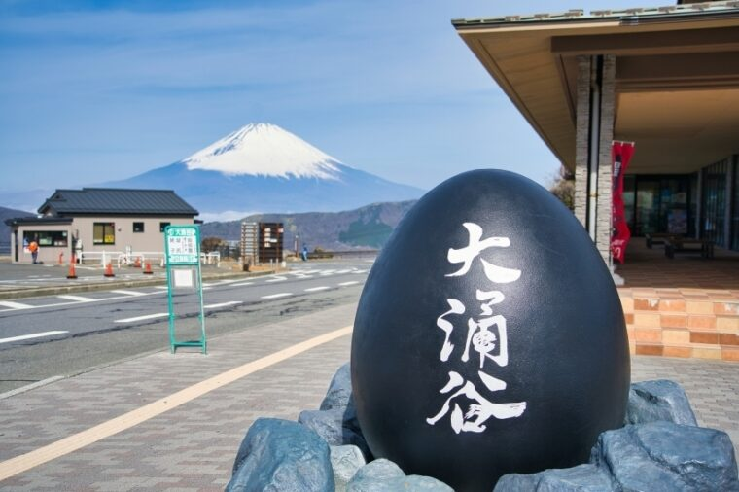
จากนั้น นำท่านสู่ หุบเขาโอวาคุดานิ แหล่งท่องเที่ยวทางธรรมชาติอันเลื่องชื่อแห่งเมืองฮาโกเนะ ชมความมหัศจรรย์ของหุบเขาภูเขาไฟที่ยังคงมีไอน้ำและกลุ่มควันกำมะถันพวยพุ่งขึ้นจากพื้นดิน สัมผัสบรรยากาศอันเป็นเอกลักษณ์ พร้อมชมทัศนียภาพอันงดงามของภูเขาไฟฟูจิในวันที่ท้องฟ้าแจ่มใส และพลาดไม่ได้กับการลิ้มลอง ไข่ดำ (Kuro Tamago) ไข่ต้มจากน้ำพุร้อนธรรมชาติ ซึ่งมีความเชื่อว่ารับประทานหนึ่งฟองจะช่วยให้อายุยืนขึ้นถึง 7 ปี
กลางวัน รับประทานอาหารกลางวัน ณ ภัตตาคาร

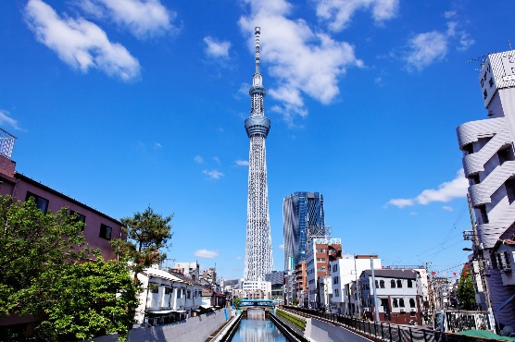
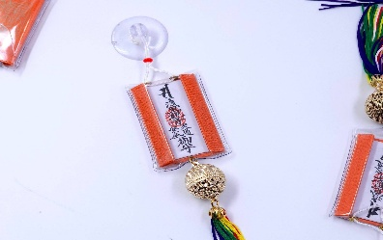
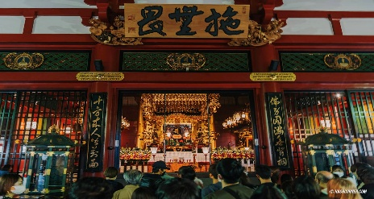
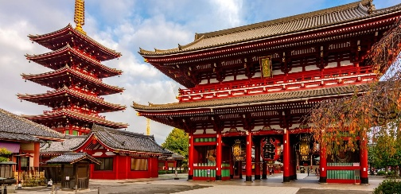
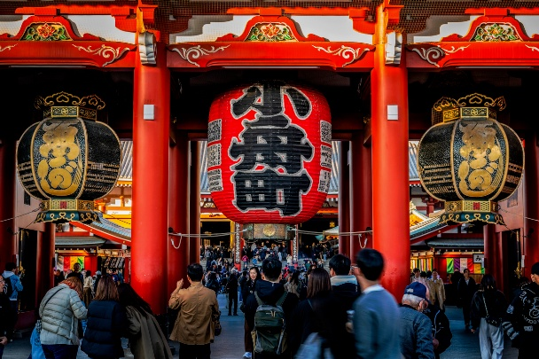
จากนั้น นำท่านชม วัดอาซากุสะ เซ็นโซจิ ที่มีประตูและโคมแดงยักษ์เป็นเอกลักษณ์อย่างโดดเด่นบริเวณด้านหน้าทางเข้าวัด ถูกสร้างขึ้นเสร็จเมื่อประมาณปี ค.ศ. 645 ตามตำนานเล่าว่าเมื่อประมาณปี 628 สองพี่น้องได้ออกเรือไปตกปลา และตกรูปปั้นเจ้าแม่กวนอิมได้ที่แม่น้ำสุมิดะ และแม้ว่าพวกเขาจะพยายามทิ้งรูปปั้นกลับลงสู่แม่น้ำเท่าไหร่ก็ตาม รูปปั้นเจ้าแม่กวนอิมก็จะกลับมาหาพวกเขาอยู่เสมอ จึงได้มีการสร้างวัดนี้ขึ้นเพื่อเป็นที่ประดิษฐานของรูปปั้นเจ้าแม่กวนอิม และกลายมาเป็นวัดที่นิยมอันดับหนึ่งของเมืองโตเกียวในปัจจุบัน ( ใช้เวลาเดินทางประมาณ 3 ชั่วโมง ) จากนั้น นำท่าน ถ่ายรูปคู่กับ โตเกียว สกายทรี (ด้านนอก)
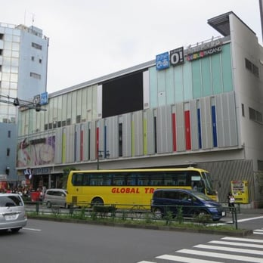
จากนั้น นำท่านเดินทางสู่ JTC Shinjuku ร้านจำหน่ายสินค้าปลอดภาษีสำหรับนักท่องเที่ยวในย่านชินจูกุ กรุงโตเกียว ให้ท่านเพลิดเพลินกับการเลือกซื้อสินค้าจากประเทศญี่ปุ่น ไม่ว่าจะเป็นเครื่องสำอาง ผลิตภัณฑ์ดูแลสุขภาพ และของฝากต่าง ๆ พร้อมเลือกซื้อสินค้าตามความสนใจเพื่อเป็นของที่ระลึกจากการเดินทาง จากนั้น ให้ท่านได้อิสระช้อปปิ้งตามธัยาศัยย่าน ชินจูกุ

เย็น อิสระอาหารเย็น เพื่อความสะดวกในการท่องเที่ยว
ที่พัก NARITA AREA HOTEL หรือเทียบเท่า
เช้า รับประทานอาหารเช้า ณ ห้องอาหารของโรงแรม
Day 4 : อิสระช้อปปิ้งตามอัธยาศัย (ไม่มีไกด์และรถรับ – ส่งบริการ)
อาหาร (B/-/-) : ที่พัก Narita area Hotel หรือเทียบเท่า
อิสระท่องเที่ยวตามอัธยาศัย
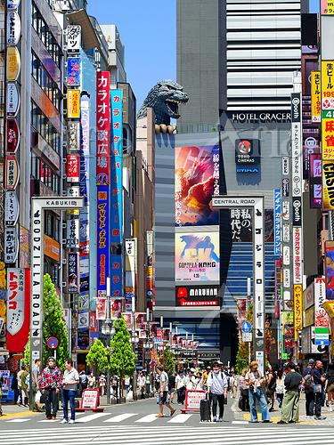
สถานที่ท่องเที่ยวต่างๆแนะนำในย่านโตเกียว
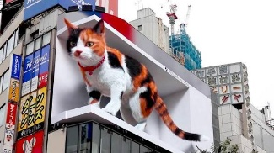
- ชินจูกุ (Shinjuku) และถ่ายรูปกับ CAT 3D ย่านช้อปปิ้งซึ่งเต็มไปด้วยห้างสินค้าแฟชั่น และห้างสรรพสินค้าขนาดใหญ่อย่าง Isetan, Takashimaya และ Marui เรียงรายกันอยู่มากมาย อีกทั้งยังให้ท่านได้ชม และถ่ายรูปกับ Cat 3D ซึ่งเป็นที่สนใจของทั้งคนญี่ปุ่น และต่างชาติที่ผ่านมายังแยกชินจูกุ

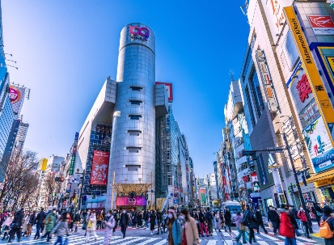
- ชิบูย่า (Shibuya) ถ่ายภาพกับห้าแยกชิบูย่า แลนด์มาร์กชื่อดังของญี่ปุ่น เยี่ยมชมรูปปั้นสุนัขฮาจิโกะ และเลือกซื้อสินค้าแฟชั่นจากห้างยอดนิยม
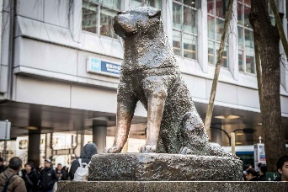

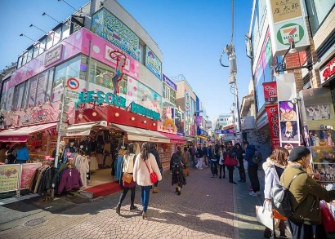
3.ฮาราจูกุ (Harajuku) เป็นหนึ่งในพื้นที่หลักของการสัญจรอันคึกคักของคนญี่ปุ่น ย่านฮาราจูกุเป็นย่านที่ขึ้นชื่อในเรื่องของแฟชั่นเป็นอย่างมาก ทั้งแฟชั่นล้ำสมัย คอสเพลย์ หรือการแต่งตัวตามศิลปินที่โด่งดัง เพราะเป็นจุดกำเนิดของการสร้างสรรค์แฟชั่นชนิดต่าง ๆ ที่มีเอกลักษณ์เฉพาะตัว และได้รับความนิยมเป็นอย่างมากในหมู่วัยรุ่น
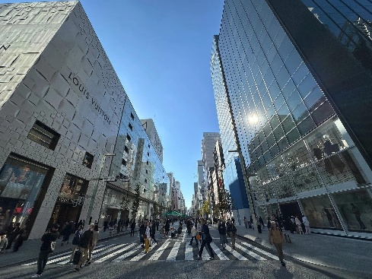
4.กินซ่า (Ginza) ถนนช้อปปิ้งหรูใจกลางกรุงโตเกียว เต็มไปด้วยร้านแบรนด์เนม ห้างสรรพสินค้า ร้านเครื่องสำอาง และร้านอาหารชั้นนำ เหมาะสำหรับผู้ที่ชื่นชอบการช้อปปิ้ง

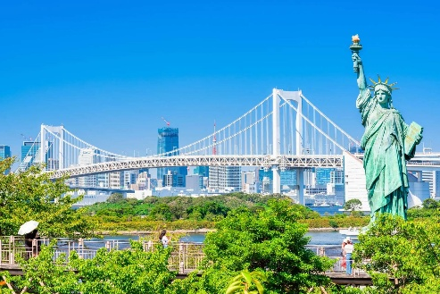
5. โอไดบะ (Odaiba) ชมวิวอ่าวโตเกียวและสะพานเรนโบว์ ถ่ายภาพกับเทพีเสรีภาพจำลอง พร้อมเดินเล่นและช้อปปิ้งในศูนย์การค้าที่มีวิวอ่าวโตเกียว

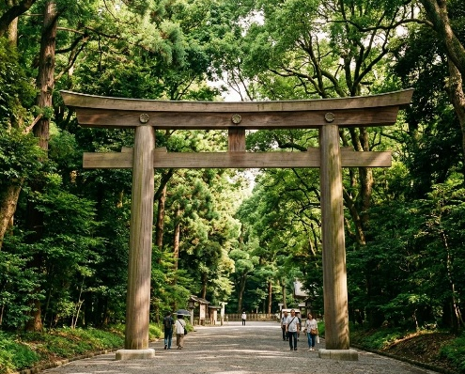
6. ศาลเจ้าเมจิ (Meiji Jingu Shrine) สัมผัสความสงบร่มรื่นใจกลางกรุงโตเกียว ณ ศาลเจ้าเมจิ ศาลเจ้าชินโตอันศักดิ์สิทธิ์ที่สร้างขึ้นเพื่อถวายแด่จักรพรรดิเมจิและจักรพรรดินีโชเค็ง เดินลอดซุ้มประตูโทริอิขนาดใหญ่ท่ามกลางป่าไม้อันเขียวชอุ่ม พร้อมสักการะขอพรเพื่อความเป็นสิริมงคล และสัมผัสวัฒนธรรมดั้งเดิมของญี่ปุ่น
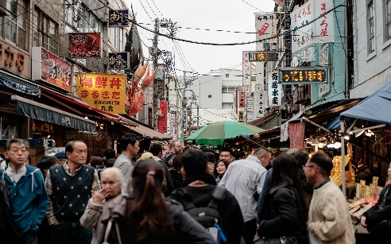
7. ตลาดปลาสึกิจิ แหล่งรวมอาหารทะเลสดและอาหารญี่ปุ่นชื่อดังใจกลางกรุงโตเกียว สัมผัสบรรยากาศตลาดเก่าแก่ที่คึกคักไปด้วยร้านค้าและร้านอาหารมากมาย อิสระให้ท่านเลือกชิมซูชิ ซาชิมิ ข้าวหน้าปลาดิบ ไข่หวานญี่ปุ่น และอาหารทะเลย่าง พร้อมเพลิดเพลินกับการเลือกซื้อของฝากและสัมผัสเสน่ห์วัฒนธรรมอาหารญี่ปุ่นอย่างใกล้ชิด
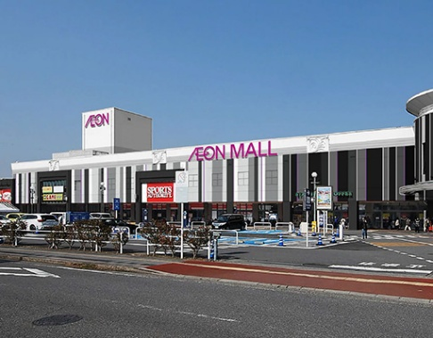
8. อิออน มอลล์ นาริตะ (Aeon Mall Narita) ห้างสรรพสินค้าที่รวมร้านค้า ร้านอาหาร ของอร่อยสไตล์ญี่ปุ่น และซุปเปอร์มาเก็ตไว้ในที่เดียวกัน เป็นสถานที่ช้อปปิ้งอีกแห่งนึงที่ได้รับความนิยมจากนักท่องเที่ยว ท่านสามารถเลือกซื้อสินค้าได้หลากหลาย
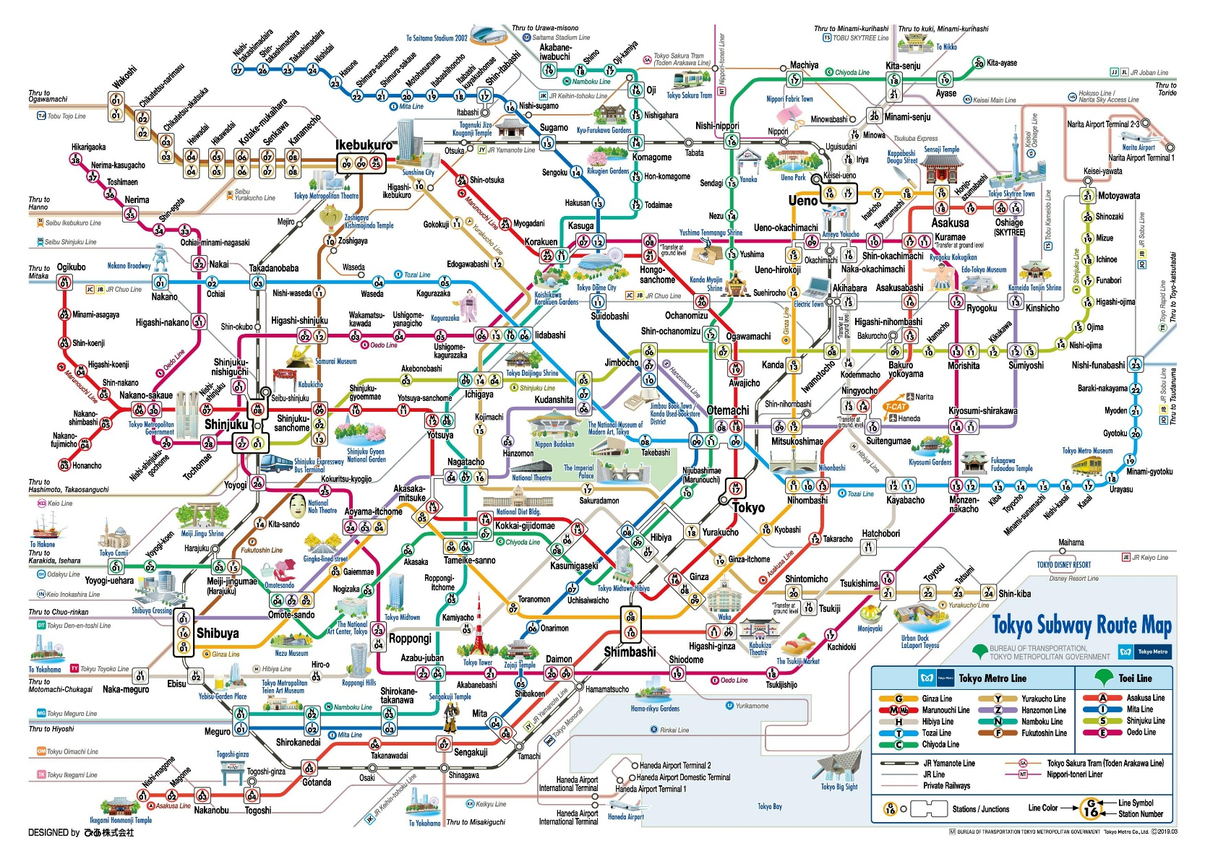
อิสระอาหาร กลางวัน เย็น เพื่อความสะดวกในการท่องเที่ยว
ที่พัก NARITA AREA HOTEL หรือเทียบเท่า
Day 5 : • ท่าอากาศยานนานาชาตินาริตะ ประเทศญี่ปุ่น • ท่าอากาศยานนานาชาติสุวรรณภูมิ
อาหาร (B/-/-) :
เช้า รับประทานอาหารเช้า (Set Box)
ถึงเวลาอันสมควร นำท่านเดินทางสู่ ท่าอากาศยานนานาชาตินาริตะ เพื่อเดินทางกลับสู่ กรุงเทพฯ
08.55 น. ออกเดินทางกลับสู่ สนามบินสุวรรณภูมิ โดยสายการบิน เวียตเจ็ท แอร์ (VZ) เที่ยวบินที่ VZ831
13.45 น. เดินทางถึง สนามบินสุวรรณภูมิ กรุงเทพฯ โดยสวัสดิภาพ...พร้อมความประทับใจมิรู้ลืม
*** กิจกรรมต่างๆ ในแต่ละสถานที่อาจมีการเปลี่ยนแปลงสถานที่ทำกิจกรรมได้ตามความเหมาะสม โดยมิได้แจ้ง

อัตราค่าบริการรวม

- ค่าตั๋วเครื่องบินไป-กลับ ( พร้อมคณะ)
- ค่าสัมภาระเดินทางโหลดใต้ท้องเครื่อง 20 กิโลกรัม ถือขึ้นเครื่อง 7 กิโลกรัม
- ค่าที่พักตามที่ระบุในรายการ พักห้องละ 2-3 ท่าน (กรณีที่โรงแรมไม่มีห้องพักสำหรับ 3 ท่าน ลูกค้าจะต้องเพิ่มเงินเป็น ห้องพักเดี่ยว กรณีพักแบบ TRIPLE ROOM 3 ท่าน 1 ห้อง ท่านที่ 3 อาจเป็นเสริมเตียง หรือ SOFA BED หรือ เสริมฟูกที่นอน ทั้งนี้ขึ้นอยู่กับรูปแบบการ จัดห้องพักของโรงแรมนั้นๆ
- ค่าอาหารตามมื้อที่ระบุในรายการ
- ค่ารถรับ-ส่ง และนำเที่ยวตามรายการ
- น้ำดื่มบนรถวันละ 1 ขวด/ท่าน
- ค่าเข้าชมสถานที่ต่างๆตามรายการ
- ประกันเดินทางวงเงิน 1,500,000 บาท (เป็นไปตามเงื่อนไขกรมธรรม์)
*** เงื่อนไขประกันเดินทาง ค่าประกันอุบัติเหตุและค่ารักษาพยาบาล คุ้มครองเฉพาะกรณีที่ได้รับอุบัติเหตุระหว่างเดินทาง ไม่คุ้มครองถึงการสูญเสียทรัพย์สินส่วนตัวและไม่คุ้มครองโรคประจำตัวและปัญหาสุขภาพอื่นๆ
อัตราค่าบริการไม่รวม

- ค่าทำหนังสือเดินทางประเทศไทย และค่าธรรมเนียมสำหรับผู้ถือพาสปอร์ตต่างชาติ
- ภาษีหัก ณ ที่จ่าย 3% และภาษีมูลค่าเพิ่ม 7% (เฉพาะค่าบริการ)
- ค่าใช้จ่ายส่วนตัว เช่น ค่าโทรศัพท์ทางไกล ค่าอินเตอร์เน็ต ค่าซักรีด มินิบาร์ รวมถึงค่าอาหารและเครื่องดื่มที่สั่งนอกเหนือรายการที่ระบุ
- ค่ารักษาพยาบาล ค่าเดินทาง และค่าใช้จ่ายอื่นๆที่ไม่รวมอยู่ในเงื่อนไขของประกันการเดินทาง
- ค่าทิปไกด์ท้องถิ่น และคนขับรถ 2,000.- บาท / ลูกค้า 1 ท่าน
- ค่าภาษีน้ำมัน ที่สายการบินเรียกเก็บเพิ่มภายหลัง ซึ่งลูกค้าต้องชำระส่วนต่างเพิ่มเอง
- ค่าทิปหัวหน้าทัวร์ แล้วแต่ความพึงพอใจของท่าน
เงื่อนไขการออกเดินทาง

- ในแต่ละเส้นทางจะมีการกำหนดผู้เดินทางขั้นต่ำของการออกเดินทาง โดยในทัวร์นี้ กำหนดให้มีผู้เดินทาง สำหรับ 20 ท่าน หากมีผู้เดินทางไม่ถึงที่กำหนด ทางบริษัทฯขอสงวนสิทธิ์ในการเพิ่มค่าทัวร์ หรือเลื่อนการเดินทาง หรือยกเลิกการเดินทาง หากท่านมีไฟลท์บินภายในประเทศแต่มิได้แจ้งให้เราทราบล่วงหน้าก่อน ทางบริษัทฯจะไม่รับผิดชอบใดๆทั้งสิ้น ดังนั้นกรุณาสอบถามยืนยันการออกเดินทางก่อนจองไฟลท์บินภายในประเทศทุกครั้ง
- หากกรุ๊ปคอนเฟิร์มแล้วไม่สามารถเลื่อนการเดินทางได้กรณีกรุ๊ปคอนเฟิร์มการเดินทางแล้วนั้น ท่านจะไม่สามารถเลื่อนการเดินทางได้ ไม่ว่าจะเกิดเหตุการณ์ใดๆต่อท่านก็ตาม อันเนื่องมาจากการคอนเฟิร์มของกรุ๊ปนั้นประกอบจากตัวเลขการจองการเดินทางของท่าน หากท่านถอนตัวออก ทำให้กรุ๊ปมีค่าใช้จ่ายเพิ่มเติมขึ้น หรืออาจทำให้กรุ๊ปไม่สามารถออกเดินทางได้ ดังนั้นทางบริษัทฯขอสงวนสิทธิ์มิอนุญาตให้เลื่อนวันเดินทางใดๆได้ทั้งสิ้น และเก็บค่าใช้จ่ายทั้งหมดตามจำนวนเงินของราคาทัวร์
- การชำระเงินหมายถึงการยืนยันจำนวนผู้เดินทางไม่สามารถปรับเปลี่ยนได้ การชำระเงินเข้ามานั้น หมายถึงท่านได้ยอมรับข้อเสนอและยืนยันจำนวนตามที่ท่านได้จองเข้ามา หากท่านชำระเงินเข้ามาแล้วจะไม่สามารถเปลี่ยนแปลงจำนวนของผู้เดินทางได้ และหากมีความจำเป็นจะต้องเปลี่ยนแปลงท่านจะยินยอมให้ทางบริษัทฯคิดค่าใช้จ่ายที่ทางบริษัทเสียหาย รวมถึงค่าเสียเวลาในการขาย อย่างน้อยที่สุดเท่าจำนวนเงินมัดจำ ทั้งนี้ทั้งนั้นให้เป็นไปตามเงื่อนไขของบริษัทฯ
เงื่อนไขการสำรองที่นั่ง

- กรุณาจองล่วงหน้าอย่างน้อย 30 วันก่อนการเดินทาง และกรุณาเตรียมเงินมัดจำ 10,000 บาท พร้อมกับเตรียมเอกสารส่งให้เรียบร้อย ภายใน 2-3 วัน หลังจากทำการจองแล้ว
- การชำระค่าทัวร์ส่วนที่เหลือทางบริษัทฯ จะเรียกเก็บก่อนเดินทางไม่น้อยกว่า 30 วัน ท่านควรจัดเตรียมค่าทัวร์ให้เรียบร้อยก่อนกำหนด เนื่องจากทางบริษัทต้องสำรองค่าใช้จ่ายในส่วนของค่าที่พักและตั๋วเครื่องบิน มิฉะนั้นจะถือว่าท่านยกเลิกการเดินทางโดยอัตโนมัติ
- หากท่านที่ต้องการออกตั๋วโดยสารภายในประเทศ (กรณีลูกค้าอยู่ต่างจังหวัด) ให้ท่านติดต่อเจ้าหน้าที่ก่อนออกบัตรโดยสารทุกครั้ง หากออกบัตรโดยสารโดยมิแจ้งเจ้าหน้าที่ ทางบริษัทขอสงวนสิทธิ์ไม่รับผิดชอบค่าใช้จ่ายที่เกิดขึ้น
- หากในคณะของท่านมีผู้ต้องการดูแลพิเศษ นั่งรถเข็น (Wheelchair) เด็ก ผู้สูงอายุ มีโรคประจำตัว หรือไม่สะดวกในการเดินทางท่องเที่ยวในระยะเวลาเกินกว่า 4-5 ชั่วโมงติดต่อกัน ท่านและครอบครัวต้องให้การดูแลสมาชิกภายในครอบครัวของท่านเอง เนื่องจากการเดินทางเป็นหมู่คณะ หัวหน้าทัวร์มีความจำเป็นต้องดูแลคณะทัวร์ทั้งหมด
กรณียกเลิกการเดินทาง
- ยกเลิกการเดินทางมากกว่า 30 วันก่อนการเดินทาง คืนเงิน 100% (หลังหักค่าใช้จ่ายตามจริง)
- ยกเลิกการเดินทาง 15-29 วันก่อนการเดินทาง คืนเงิน 50% (หลังหักค่าใช้จ่ายตามจริง)
- ยกเลิกการเดินทาง น้อยกว่า 15 วันก่อนการเดินทาง ไม่คืนเงินทุกกรณี
- ในกรณีกรุ๊ปที่เดินทางช่วงวันหยุดหรือเทศกาล บริษัทฯได้มีการการันตีมัดจำหรือซื้อขายแบบมีเงื่อนไขกับสายการบิน รวมถึงเที่ยวบินพิเศษ เช่น CHARTER FLIGHT (เหมาลำ) EXTRA FLIGHT (เที่ยวบินพิเศษที่เพิ่มเข้ามาช่วงวันหยุดหรือเทศกาลดังกล่าว) บริษัทฯขอสงวนสิทธิ์ไม่คืนเงินมัดจำหรือค่าทัวร์ทั้งหมด
- การขอยกเลิกการเดินทางในกรณีที่เจ็บป่วยหรือมีเหตุจากร่างกายที่ไม่สามารถเดินทางในช่วงเวลาที่จอได้ การยกเลิกการเดินทางจะต้องแสดงใบรับรองแพทย์จากโรงพยาบาลให้กับเจ้าหน้าที่ฝ่ายขาย ทั้งนี้บริษัทฯขอสงวนสิทธิ์พิจารณาในการคืนเงินให้กับลูกค้าเป็นกรณีไป
**หมายเหตุ
- ในกรณีท่านเดินทางมาถึงสถานที่นัดพบช้ากว่าเวลานัดหมายเกินกว่า 1 ชั่วโมง ด้วยเหตุอันใดก็ตามแต่ ทางบริษัทฯจะถือว่าท่านสละสิทธิ์การเดินทาง และไม่ติดใจเรียกร้องขอเงินคืนใดๆทั้งสิ้น ตั๋วเครื่องบินเป็นตั๋วราคาพิเศษ หากท่านไม่เดินทางพร้อมคณะไม่ว่าจะด้วยเหตุผลใดๆก็ตาม ไม่สามารถนำมาเลื่อนวันเดินทางหรือคืนเงินได้
- **เที่ยวบิน ราคา และรายการอาจมีการเปลี่ยนแปลงได้ตามความเหมาะสม โดยมิต้องแจ้งให้ทราบล่วงหน้า
- บริษัทฯขอสงวนสิทธิ์ที่จะเปลี่ยนแปลงรายละเอียดบางประการในทัวร์นี้ เมื่อเกิดเหตุจำเป็นสุดวิสัยจนไม่อาจแก้ไขได้ และจะไม่รับผิดชอบใดๆ ในกรณีที่สูญหาย สูญเสีย หรือได้รับบาดเจ็บที่นอกเหนือความรับผิดชอบของหัวหน้าทัวร์และอุบัติเหตุสุดวิสัยบางประการ เช่น การล่าช้าจากสายการบิน การปิดด่านเข้า-ออกเมือง การนัดหยุดงาน ภัยธรรมชาติ การจลาจลต่างๆ เป็นต้น
- หากท่านใช้บริการของทางบริษัทฯไม่ครบ อาทิ ไม่เที่ยวในบางรายการ ไม่ทานอาหารบางมื้อ เพราะค่าใช้จ่ายทุกอย่างทางบริษัทฯได้ชำระค่าใช้จ่ายให้ตัวแทนต่างประเทศแบบเหมาขาดก่อนออกเดินทางแล้ว
- หากเกิดทรัพย์สินสูญหายจากการโจรกรรมหรือเกิดอุบัติเหตุสูญหายที่เกิดจากความประมาณของนักท่องเที่ยวเอง ทางบริษัทขอสงวนสิทธิ์ความรับผิดชอบใดๆ ทั้งสิ้น
- หนังสือเดินทางจะต้องมีอายุเหลือใช้งานอย่างน้อย 6 เดือน บริษัทฯไม่รับผิดชอบหากอายุเหลือไม่ถึงและไม่สามารถเดินทางออกนอกประเทศได้
- กรณีผู้เดินทางไม่สามารถเข้า-ออกเมืองได้ เนื่องจากเอกสารปลอมหรือการห้ามของเจ้าหน้าที่ไม่ว่าเหตุผลใดๆก็ตามทางบริษัทของสงวนสิทธิ์ในการไม่คืนค่าทัวร์ทั้งหมด
เมื่อท่านชำระเงินค่าทัวร์ให้กับทางบริษัทฯแล้ว
ทางบริษัทฯจะถือว่าท่านได้ยอมรับเงื่อนไขข้อตกลงทั้งหมดนี้แล้ว

